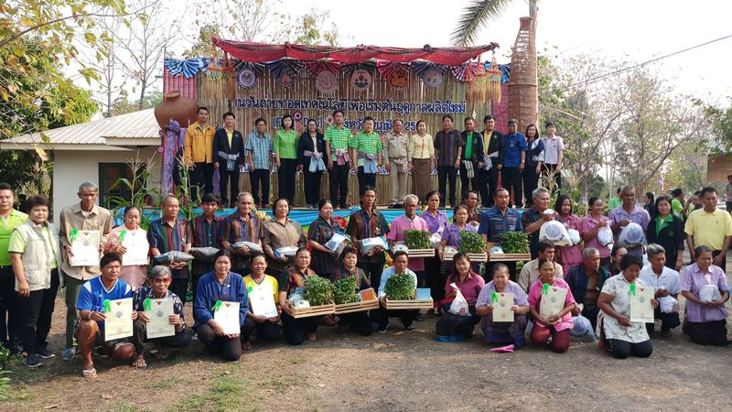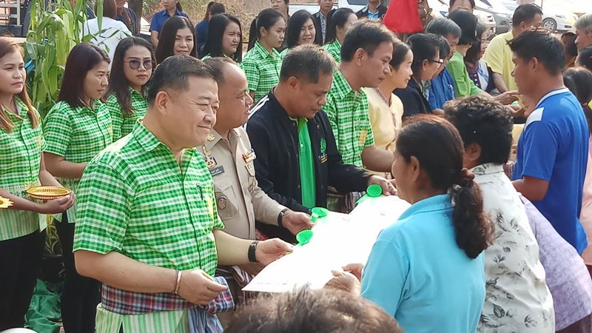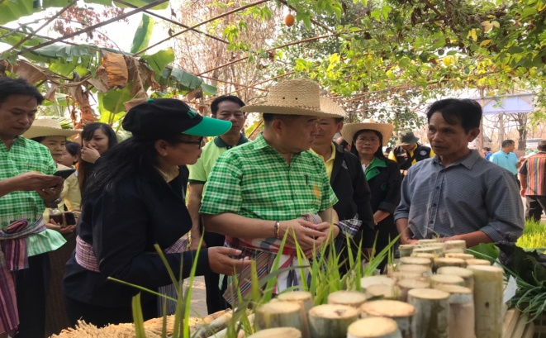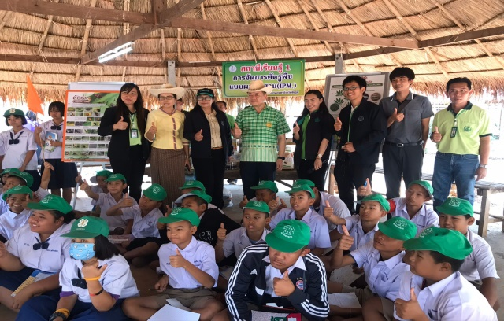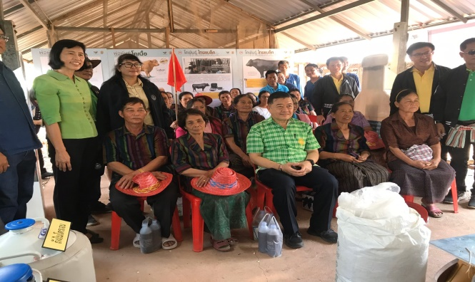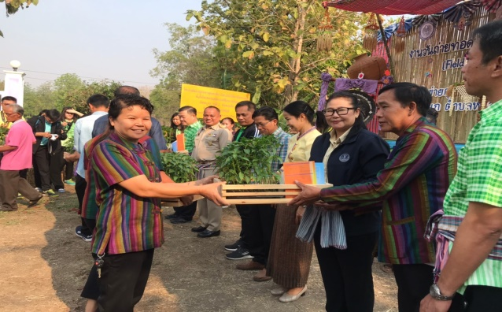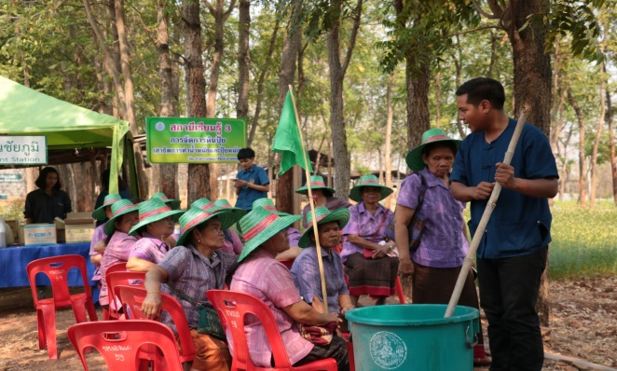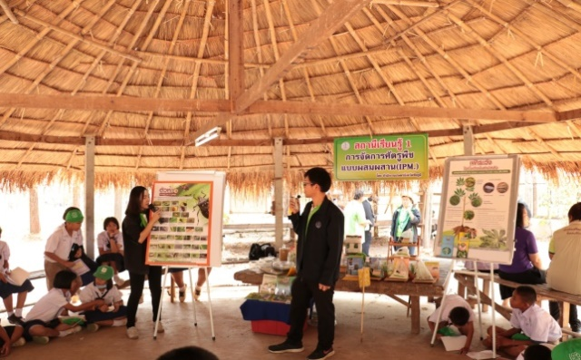

วันที่ 7 กุมภาพันธ์ 2563 ดร.วิณะโรจน์ ทรัพย์ส่งสุข เลขาธิการสำนักงานการปฏิรูปที่ดินเพื่อเกษตรกรรม (ส.ป.ก.) เป็นประธานเปิดงาน  
วันถ่ายทอดเทคโนโลยีเพื่อเริ่มต้นฤดูกาลผลิตใหม่ (Field Day) ปี 2563 ณ ศูนย์เรียนรู้เศรษฐกิจพอเพียงชุมชนบ้านหนองแก ตำบลหนองไผ่ อำเภอแก้งคร้อ จังวัดชัยภูมิ โดยกิจกรรมภายในงาน ประกอบด้วยนิทรรศการด้านวิชาการและเทคโนโลยีด้านการเกษตรของหน่วยงานภาครัฐในสังกัดกระทรวงเกษตรและสหกรณ์ และเอกชน จำนวน 20 หน่วยงาน การจัดเวทีแลกเปลี่ยนเรียนรู้เทคโนโลยีการจัดการดินปุ๋ย   
การบรรยายความรู้ทั่วไปเกี่ยวกับการปฏิรูปที่ดิน การน้อมนำศาสตร์พระราชาไปประกอบอาชีพเกษตรกรรมและดำรงชีวิตประจำวัน   
การบริการด้านการเกษตรและการจัดสถานีเรียนรู้จากหน่วยงานต่างๆ จำนวน 5 สถานี

**งานวันถ่ายทอดเทคโนโลยีเพื่อเริ่มต้นฤดูกาลผลิตใหม่ (Field Day) ปี 2563   
ณ ศูนย์เรียนรู้เศรษฐกิจพอเพียงชุมชนบ้านหนองแก ตำบลหนองไผ่ อำเภอแก้งคร้อ จังหวัดชัยภูมิ**